**МІНІСТЕРСТВО ОСВІТИ І НАУКИ УКРАЇНИ**

**НАЦІОНАЛЬНИЙ АВІАЦІЙНИЙ УНІВЕРСИТЕТ**

**Навчально-науковий інститут інноваційних освітніх технологій**

**Кафедра інженерії програмного забезпечення**

ДОПУСТИТИ ДО ЗАХИСТУ

Завідувач випускової кафедри

О.О. Писарчук

“____”__________2019 р.

**ДИПЛОМНИЙ ПРОЕКТ**

**(ПОЯСНЮВАЛЬНА ЗАПИСКА)**

**ВИПУСНИКА ОСВІТНЬОГО СТУПЕНЯ**

**БАКАЛАВРА**

**Тема:** “ Система моніторингу відвідувань занять студентами ННІНО”

**Виконавець:** Крамар Максим Вікторович

**Керівник:** к.т.н. доц. Радішевський Микола Федорович

**Нормоконтролер:**  к.ф-м.н доц. Оленін Михайло Вікторович

Київ 2019 НАЦІОНАЛЬНИЙ АВІАЦІЙНИЙ УНІВЕРСИТЕТ

**Навчально-науковий інститут** іноваційних освітніх технологій

**Кафедра** інженерії програмного забезпечення

**Освітнього ступеня**  бакалавр

**Напрям** 6.050103 Програмна інженерія

ЗАТВЕРДЖУЮ

Завідувач випускової кафедри

Писарчук О.О.

"___" _______ 2018 р

ЗАВДАННЯ

на виконання дипломного проекту студента

Крамар Максима Вікторовича

1. Тема проекту: «Система моніторингу відвідувань занять студентами ННІНО»   
затверджена наказом ректора від 21.12.2018 р. № 3084/ст

2. Термін виконання проекту: з 21.12.2018 р. до 28.02.2019 р.

3. Вихідні данні до проекту : програмний продукт розробити за допомогою системи візуального проектування Visual Studio 2017.

4. Зміст пояснювальної записки:

1. Аналіз існуючих засобів моніторингу відвідування студентами занять.
2. Вимоги до програмного засобу .
3. Структура засобу моніторингу відвідувань занять студентами.
4. Прототип програмного засобу.

5. Перелік обов'язкових слайдів презентації:

1. Тема, виконавець, керівник.

2. Існуючи методики, аналіз недоліків, постановка завдання.

3. Вимоги до програмного засобу.

4. Структура засобу, діаграма класів

5. Інтерфейс програмного засобу

6. Демонстрація роботи прототипу засобу

6. Календарний план-графік

|  |  |  |  |
| --- | --- | --- | --- |
| № пор | Завдання | Термін виконання | Відмітка про виконання |
| 1. | Ознайомлення з постановкою задачі та вивчення літератури. Складання графіку роботи | 23.12.18 – 25.12.18 |  |
| 2. | Написання 1 розділу, представлення керівнику | 25.12.18 - 30.12.18 |  |
| 3. | Написання 2 розділу, представлення керівнику | 30.05.18 - 15.01.19 |  |
| 4. | Написання 3 розділу, представлення керівнику | 15.01.19 - 25.01.19 |  |
| 5. | Написання 4 розділу, представлення керівнику |  |  |
| 6. | Загальне редагування та друк пояснювальної записки, графічного матеріалу | 25.01.19– 04.02.19 |  |
| 7. | Проходження нормо-контролю, перепліт пояснювальної записки. |  |  |
| 8. | Розробка тексту доповіді. Оформлення графічного матеріалу для презентації | 05.02.19 – 06.02.19 |  |
| 9. | Отримання відгуку керівника, рецензії. | 07.02.19 – 07.02.19 |  |
| 10. | Підготовка матеріалів для передачі секретарю ДЕК (ПЗ, ГМ, CD-R з електронними копіями ПЗ, ГМ, презентації, відгук керівника, рецензія, довідка про успішність, 1 папка, 1 конверт) | 13.02.19 – 14.02.19 |  |

7. Дата видачі завдання 4.11.2018

Керівник:  доцент каф. ІПЗ Радішевський М. Ф.

Завдання прийняв до виконання:  Крамар М.В.

Дата

**ЗМІСТ**

ПЕРЕЛІК ПРИЙНЯТИХ СКОРОЧЕНЬ………………………………….…6

ВСТУП 7

~~РОЗДІЛ 1. АНАЛІЗ ВПЛИВУ ЛЮДИНИ НА БЕЗПЕКУ ПОЛЬОТІВ 8~~

~~1.1. Людський фактор як причина авіакатастроф 8~~

~~1.1.1 Аспекти людського фактора, що впливають безпеку~~

~~польотів при УПР 10~~

~~1.1.2. Авіаційні події з вини авіадиспетчерів 11~~

~~1.1.3. Помилки авіадиспетчерів 12~~

~~1.2. Управління повітряним рухом 14~~

~~1.3. Організація роботи та навчання операторів УПР 18~~

~~Висновки 19~~

~~РОЗДІЛ 2. ІСНУЮЧІ СИСТЕМИ КОНТРОЛЮ І ВІДНОВЛЕННЯ НАВИЧОК ДИСПЕТЧЕРІВ ПОВІТРЯНОГО РУХУ 20~~

~~2.1. Роль тренажерів для диспетчерів управління повітряним рухом 20~~

~~2.2. Призначення тренажерів для диспетчерів управління повітряним~~

~~рухом 22~~

~~Висновки 24~~

~~РОЗДІЛ 3. РОЗРОБКА ПРОГРАМНОГО ТРЕНАЖЕРУ 25~~

~~3.1. Схема роботи програмного тренажеру 25~~

~~3.2. Проектування функціональних можливостей тренажеру 28~~

~~3.3. Проектування програмного тренажеру 32~~

~~3.4. Обробка результатів тестування 34~~

~~Висновки 36~~

~~. . . .~~

~~ВИСНОВКИ 37~~

~~СПИСОК ВИКОРИСТАНИХ ДЖЕРЕЛ 38~~

~~ДОДАТОК А. Текст програми 40~~

**ПЕРЕЛІК ПРИЙНЯТИХ СКОРОЧЕНЬ**

ПЗ – програмне забезпечення

ННІНО – навчально науковий інститут неперервної оcвіти

**ВСТУП**

Відвідування студентами занять завжди являлась однією із найважливіших питань навчального процесу. Часті пропуски лекцій студентами несе за собою великі проблеми, як для самого студента так і для університету та в кінці і суспільству. Знижується успішність студента і як наслідок знижується його конкурентна спроможність на ринку праці, так як студент не засвоює в повній мірі інформацію яка повинна даватись кожному студенту. В свою чергу це і не раціональна трата часу викладачів.

**РОЗДІЛ 1.**

**Аналіз існуючих систем моніторингу відвідування занять студентами**

З розвитком інформаційних технологій дана проблема має бути переглянутою, підхід із застосуванням традиційних методів є застарілим, не гнучким, та потребує більше часу на прийняття певних рішень. Моніторинг відвідування студентами занять з використанням паперових журналів маю певні недоліки.

-Не враховується причина відсутності студента на занятті.

-Можливість втручання в існуючі записи недобросовісними студентами.

-Велика кількість часу витрачається на підрахунок пропущених занять.

-Неможливість аналізу причин прогулу занять студентами.

Якість освіти – один характеристика системи освіти, яка відображає ступінь реальних освітніх процесів які відповідають нормам освіти, соціальним і особистим очікуванням.

Моніторингом системи якості освіти називається спеціальна система яка дозволяє збирати інформацію про стан освіти, прогнозувати наслідки певних проблем які можуть виникнути, на основі наданих даних.

Одним із основних причин падіння успішності студента являється часті пропуски занять. Для підвищення рівня освіти студентів потрібно мати сучасну систему моніторингу відвідування занять.

Кафедра ННІІОТ

НАУ 17 12 52 000 ПЗ

###### *Листів*

*Літ.*

*Розроб.*

Крамар М.В.

###### *Лист*

9

11

Система моніторингу відвідувань занять студентами ННІНО

*Керівник.*

Радішевський М.Ф.

ПІ-503бз - 6.050103

*Н. Контр.*

Оленін М.В.

Розроблювана система покликана покращити та автоматизувати процеси моніторингу відвідування занять, створити такі умови які б допомогли поліпшити ситуацію яка склалась за останні роки, коли студенти пропускають велику кількість лекцій, або їх відмічають колеги, коли насправді студент, по суті, не на парі. Дана система дозволить усунути ці проблеми. Відмічати відсутніх студентів повинен тільки авторизований користувач з певними правами.

Існуючі методи моніторингу відвідувань, являються морально застарілими.

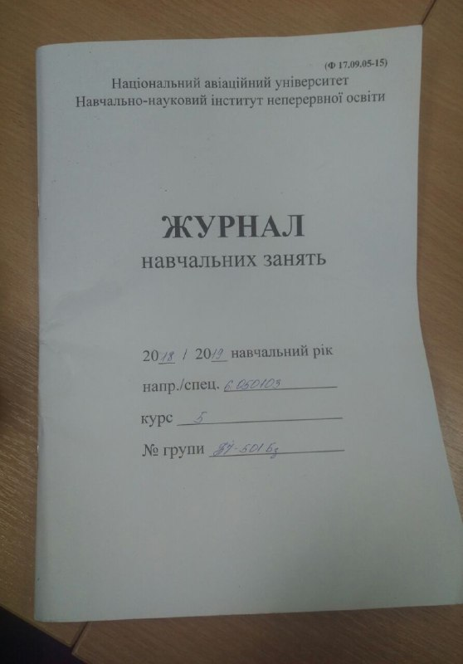

Кафедра ННІІОТ

НАУ 17 12 52 000 ПЗ

###### *Листів*

*Літ.*

*Розроб.*

Крамар М.В.

###### *Лист*

9

11

Система моніторингу відвідувань занять студентами ННІНО

*Керівник.*

.Буров В.Ф

ПІ-503бз - 6.050103

*Н. Контр.*

Оленін М.В.

Паперові журнали громіздкі, не довговічні, їх можна втратити, зіпсувати. Для того щоб відмітити студентів як відсутніх на парі потрібно, фізично принести журнал на лекцію, Проблеми доступу до даних в один момент часу різними користувачами до журналу на данй ий момент теж є актуальною проблемою, наразі одночасно не можна вносити корективи чи вибирати дані. Система моніторингу студентів ННІНО дозволить одночасно користуватись журналами з різних пристроїв в один момент часу. Що позитивно скажеться на продуктивності навчального закладу.

При систематичному моніторингу за відвідуванням і своєчасним прийнятті рішень, що до проблем які виникають з відвідуванням, дозволяє дотримуватись стабільних результатів відвідування лекцій, що в свою чергу веде до підвищення рівня знань студентів, дозволяє зберегти студенів, не виключати їх з університету. Студенти з високим рівнем знань предметної області стають конкурентно спроможними на ринку праці, що підвищує рівень авторитету університету, що дає великі перспективи розвитку навчального закладу, його колективу, та студентів які там навчаються.

Журнали якими користуються в даний час не дають тих можливостей які може дают їх електроний аналог. Паперові журнали сильно обмежені простором, на 1-2 сторінок обєктино не вміститься вся інформація яка, теоритично, може знадобитися для прийняття рішень повязаних з підвищенням рівня освіти.

Кафедра ННІІОТ

НАУ 17 12 52 000 ПЗ

###### *Листів*

*Літ.*

*Розроб.*

Крамар М.В.

###### *Лист*

9

11

Система моніторингу відвідувань занять студентами ННІНО

*Керівник.*

.Буров В.Ф

ПІ-503бз - 6.050103

*Н. Контр.*

Оленін М.В.

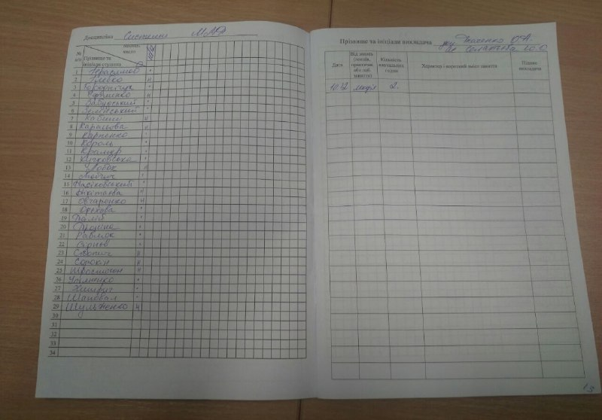

Існуючі журнали не можуть вмістити інформацію про те чому певний студент був відсутній, не має прикіпленої довідки, у випадку коли студент хворіє, або не можна вказати в певному полі, якщо у студента була поважна причина. Розроблювана система допоможе вдосконалити журнали якими користуються вже багато років, нова система матиме змогу не просто вказати що студент відсутній, а й вказати причину, вибрати одну із (хворий, має поважну причину, був відсутній без поважної причини) а також написати коментар для уточненя інформації про відсутність студента (за бажанням).

Кафедра ННІІОТ

НАУ 17 12 52 000 ПЗ

###### *Листів*

*Літ.*

*Розроб.*

Крамар М.В.

###### *Лист*

9

11

Система моніторингу відвідувань занять студентами ННІНО

*Керівник.*

.Буров В.Ф

ПІ-503бз - 6.050103

*Н. Контр.*

Оленін М.В.

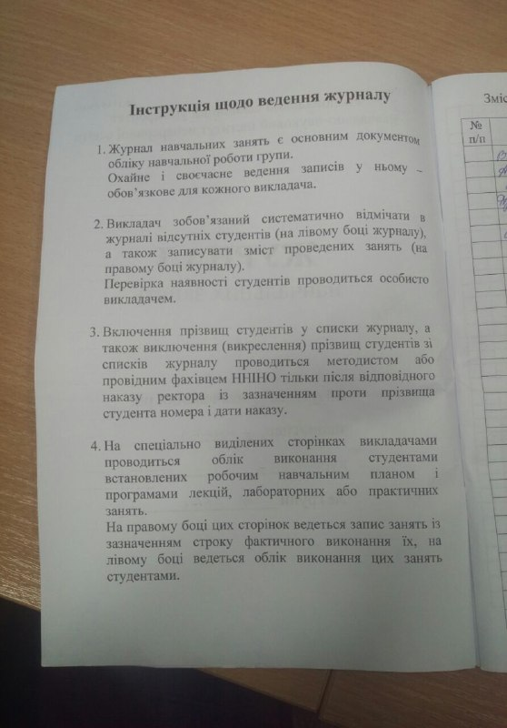

Електроний журнал є набагато кращим за свого попередника і тим, що дозволяє в повній мірі вказувати всю інформацію по предмету, чи конкретному уроку, не обмежуючись полями журналу, також дає змогу вности нові поля, які б у звичайному журналі не могли б вміститися.

Кафедра ННІІОТ

НАУ 17 12 52 000 ПЗ

###### *Листів*

*Літ.*

*Розроб.*

Крамар М.В.

###### *Лист*

9

11

Система моніторингу відвідувань занять студентами ННІНО

*Керівник.*

.Буров В.Ф

ПІ-503бз - 6.050103

*Н. Контр.*

Оленін М.В.

Змога розширятись є великим плюсом розроблюваної системи, вона може без великих зусиль створювати нові записи, нові групи, зберігати довгий час інформацію про відвідування занять тими групами, які закінчили своє навчання у минулому, можна порівнювати інформаці про відвідування занять студентами які навчались в минулих роках з тими результатами які існують на данний момент та створювати статистику, щоб прослідкувати, на що варто звернути увагу, або що змінити. На відміну від паперових аналогів для збереження журналів не потрібно багато місця, певного приміщення, це такоє є плюсом переходу на електронну систему.

**Висновок**

Електоронна система моніторингу відвідування занять студентами ННІНО є кращою у всьому ніж журнали які використовують зараз, буть то тим, що системою можуть користуватись декілька людей одночасно, вона не потребує фізичногї присутності журналу у кожного хто з ним працює.

Така система є надійною, довговічною, захищеною від несанкціонованого втручання зовні. Надає розширені можливості в порівняні з тим що є на даний момент.

ННІІОТ

НАУ 17 12 52 000 ПЗ

###### *Листів*

*Літ.*

*Розроб.*

Крамар М.В.

###### *Лист*

9

11

Система моніторингу відвідувань занять студентами ННІНО

*Керівник.*

.Радішевський М.Ф.

ПІ-503бз - 6.050103

*Н. Контр.*

Оленін М.В.

*Додаток 4*

**ЗРАЗОК ОФОРМЛЕННЯ ПЕРШОГО АРКУШУ РОЗДІЛУ ДИПЛОМНОЇ РОБОТИ**

**РОЗДІЛ 2**

**МЕТОДИ ЧИСЕЛЬНОГО ІНТЕГРУВАННЯ ДИФЕРЕНЦІАЛЬНИХ РІВНЯНЬ**

(Текст першого аркушу розділу)

Абревіатура документу

(пояснювальна записка – ПЗ)

(графічний матеріал - ГМ)

Останні дві цифри номеру залікової книжки

Порядковий номер затвердженої

теми дипломної роботи

Останні дві цифри року захисту

##### Кафедра ІПЗ

*НАУ 12 15 21 000 ПЗ*

Методи чисельного інтегрування дифрівнянь

(назва розділу)

№ групи, спец-ть

Виконав

Керівник

Н-кнтр.

Літера

Аркуш

Аркушів

5

25

**ЗРАЗОК ОФОРМЛЕННЯ НАСТУПНИХ АРКУШІВ РОЗДІЛУ ДИПЛОМНОЇ РОБОТИ** ( для бакалаврів)

(Текст наступних аркушів розділу)

6

**ВИСНОВКИ**

~~Дипломна робота містить ґрунтовну інформацію щодо авіадиспетчерської служби у нашій країні, її сучасного стану. Розглянуті фактори, що призводять до аварій, помилки операторів УПР. Також описане поняття психофізіологічного відбору, його важливість, методи та принципи.~~

~~У дипломному проекті описане проектування автоматизованої системи тестів. Вдалося реалізувати, як приклад, програмний засіб тестування, який є частиною автоматизованої системи Це дозволить автоматизувати та удосконалити процес створення тестів та самого тестування не тільки в авіації, а й у багатьох галузях народного господарства.~~

~~Даний програмний продукт сприятиме розвитку та вдосконаленню психофізіологічного відбору, звільнить час висококваліфікованих спеціалістів, дозволить їм швидко та на професійному рівні виявляти психологічні особовості кожної людини.~~

~~З появою таких програмних засобів у авіації, перед виходом на зміну, оператор УПР буде досконало перевірятися за короткий проміжок часу, що у свою чергу приведе до зменшення помилок з вини авіадиспетчерів.~~

**СПИСОК ВИКОРИСТАНИХ ДЖЕРЕЛ**

1. ~~Безпека авіації. В.П. Бабак та інші. К.: Техніка, 2004. – 584 с.~~

~~2. В. Е. Кабикин «Диагностика оперативного мышления», К., «Наукова думка», 1977. - 110с.~~

~~3. Буч Г. Объектно-ориентированное проектирование. М.: Конкорд, 1992.~~

НАЦІОНАЛЬНИЙ АВІАЦІЙНИЙ УНІВЕРСИТЕТ

**ВІдгук**

керівника дипломного проекту

випускника навчально-наукового інституту неперервної освіти Національного авіаційного університету

~~Золотоверх Олени Олегівни~~

~~Зміст кваліфікаційної роботи, що виконала студентка Золотоверх О.О., відповідає завданню. Працювала самостійно і виявила здібності, завершив роботу у заданий термін.~~

~~По заданий темі розробила методику, призначену для удосконалення процесу профвідбору керівників проектних груп з розробки програмного забезпечення. Проявила аналітичні здібності при дослідженні причин відрахування студентів. Проаналізувала багато джерел стосовно вимог до психологічного профілю абітурієнта.~~

~~По даним й результатам виконаної роботи можна зробити висновок, що студентка вдало використовує знання, отримані в Національному авіаційному університеті, правильно і чітко формулює постановки завдань, може розв'язувати їх та доводить рішення до кінцевого результату. При вирішенні поставлених завдань приймає грамотні обґрунтовані рішення.~~

~~Пояснювальна записка написана грамотно, відповідно вимогам державних стандартів. Графічні матеріали оформлені акуратно. При оформленні текстових та графічних матеріалів застосовувались сучасні інформаційні технології і офісні пакети.~~

**Висновок:** Кваліфікаційна робота виконана на високому науковому та інженерному рівні. Це відображає компетентність, здібність професійно вирішувати поставлені завдання. З урахуванням вище наведеного вважаю, що студентка Золотоверх Олена Олегівна заслуговує присвоєння освітньо-кваліфікаційного рівня „Бакалавр" з напряму „Програмна інженерія"

Керівник кваліфікаційної роботи ктн доцент кафедри Інженерії програмного забезпечення доцент

„ ” 2015р. Радішевський Микола Федорович

*Зміст, фамилии дипломника и руководителя не забудьте изменить!*

*Памятка не печатается, а служит ориентиром при составлении відгука!*

**Пам’ятка керівнику дипломного проекту (роботи)**

Відгук пишеться в довільній формі на даному бланку. У відгуку необхідно відобразити:

1. Відповідність виконаного студентом дипломного проекту (роботи) затвердженому завідувачем кафедри завданню.
2. Виконання студентом узгодженого з керівником календарного плану роботи над дипломним проектом (роботою).
3. Ступінь самостійності студента і його здатність застосовувати набуті теоретичні знання та практичні вміння для вирішення професійних задач діяльності відповідно до вимог освітньо-кваліфікаційної характеристики фахівця.
4. Вміння працювати з літературними джерелами, аналізувати теоретичний та практичний матеріал.
5. Рівень використання обчислювальної техніки під час виконання дипломного проекту (роботи).
6. Знання та дотримання вимог ДСТУ.
7. Якість оформлення пояснювальної записки та графічного матеріалу.

У кінці відгуку керівник дає характеристику в цілому про рівень виконаного дипломного проекту (роботи) і висловлює свою думку щодо можливості присвоєння студенту кваліфікації фахівця певного освітньо-кваліфікаційного рівня державною екзаменаційною комісією.

**Національний Авіаційний Університет**

Рецензія

на дипломний проект студента

навчально-наукового інституту неперервної освіти

Крамара Максима Вікторовича

~~Даний дипломний проект являє собою закінчену програмну реалізацію тренажеру відновлення навичок операторів керування повітряним рухом після довготривалих перерв у роботі .~~

~~У проекті широко розглянуті питання впливу оператора УПР на безпеку повітряного руху. Описаний повний процес створення тренажеру для оператора УПР від початку проектування до його повного завершення і впровадження в роботу.~~

~~Пояснювальна записка містить докладний опис застосованих методів і використаних інструментальних засобів і виконана з дотриманням основних вимог стандартів.~~

~~Графічний матеріал достаньо відбиває суть виконаної роботи і виконаний відповідно до існуючих стандартів.~~

~~Програмна реалізація та супроводжуюча документація розроблені на професійному рівні, що дозволяє використовувати її у складі існуючих тренажерних комплексів.~~

~~Недоліком роботи є недостатній опис процесу проектування програмної реалізації відповідно до запропонованого підходу.~~

~~Висновки:~~

~~Дипломний проект відповідає затвердженій темі та завданню, виконаний кваліфіковано і заслуговує оцінки „__________”, а її автор присвоєння кваліфікації “Бакалавр” за напрямом підготовки «Програмна інженерія».~~

Рецензент: доцент каф ННІІОТ, к.т.н доцент

Радішевський Микола Федерович

„ ___” ________ 2019 р.

З рецензією ознайомлений

Хххххх А.С.

„ ____” ________ 2019 р.

*Должность, ученую степень, уч. звание и фамилию рецензента надо уточнить* *у него. Печатать на обеих сторонах листа (если длина рецензии більше одной страницы.Памятка не печатается, а служит ориентиром при составлении рецензии!*

**Пам’ятка рецензенту**

Рецензія пишеться у довільній формі. В рецензії необхідно відмітити:

1. Відповідність виконаного студентом дипломного проекту (роботи) затвердженій темі та завданню.
2. Повноту виконаного завдання, глибину опрацювання поставлених задач, вірність прийнятих рішень.
3. Цілеспрямованість, новизну та якість проведених досліджень.
4. Науково-технічний рівень опрацювання питань експлуатації та технологічність розроблених пристроїв.
5. Рівень використання комп’ютерної техніки під час виконання дипломного проекту (роботи).
6. Рівень вирішення питань наукової організації праці, охорони праці та навколишнього середовища тощо.
7. Вміння працювати з літературними джерелами, аналізувати теоретичний та практичний матеріал.
8. Стиль та оформлення пояснювальної записки.
9. Якість оформлення графічного матеріалу та його відповідність вимогам діючих стандартів.
10. Виявлені недоліки в дипломному проекті (роботі).

В кінці рецензії рецензент дає мотивовану оцінку дипломному проекту (роботі) в цілому за чотирибальною системою (відмінно, добре, задовільно, незадовільно) і робить висновок про можливість присвоєння автору проекту (роботи) кваліфікації фахівця відповідного освітньо-кваліфікаційного рівня за даною спеціальністю.